**数据展示平台客户微调意见**

**备注：客户对整体设计还是很满意，但有几点微调。**

1、标题改成：“数字龙华集资”龙华区股份合作公司集体资产管理数据平台。

2、全区资产总值改为全区集体资产总值，如下图：

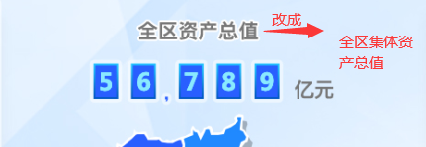

3、交易用时最短放置在集资动态里面展示，如下图：



4、党建情况放图的左上方，并靠近龙华区地图。

5、集资动态放在左上角。

6、近期完成物业租赁项目及近期完成集体用地使用权交易项目放置在有上角。

7、图表尽量靠中间或靠近地图，列表尽量摆在两侧。

8、龙华区地图换成更细致的（截取例图里的龙华地图）。

9、底部小图改成深圳北站图，如下图：

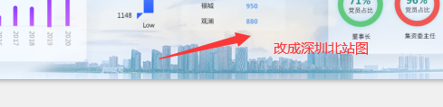

10、加入美化后的“龙华区四大类交易审查流程图”。

11、后期考虑采用拼接屏（具体方案未出，初步思路是占满会议室墙面。墙面高2.4米，宽6.47米），目前先按16:9屏幕做。